PRODUÇÃO CIENTÍFICA SOBRE O STREAMING AUDIOVISUAL:

UM LEVANTAMENTO DOS TRABALHOS APRESENTADOS NO INTERCOM NACIONAL (2015/2019)[1]

**Marcia Daniela Pianaro Valenga [2]; Graziela Soares Bianchi [3]**

Nos primeiros anos convivendo com o aparelho televisivo o usuário esteve restrito a programações rígidas e pré-definidas. A partir da década de 1980, com surgimento do videocassete e controle remoto, o consumidor conquista um maior grau de autonomia. A expansão da TV por assinatura, a partir dos anos 1990, mostra que o consumidor estava disposto a pagar por uma flexibilidade no consumo. O surgimento das redes sociais digitais e a expansão no uso da internet em território brasileiro, a partir de 2005, faz com que a televisão passe a competir com conteúdos audiovisuais em diferentes formatos e plataformas (FERRARETTO; MORGADO, 2019, p. 4-13). Entre estes formatos está o Streaming.

Streaming é uma técnica que permite a transmissão de informação multimídia através de uma rede de computadores concomitantemente com o consumo desta informação multimídia por parte do usuário. Em outras palavras, enquanto o usuário assiste a um vídeo, as próximas cenas estão sendo transmitidas. Deste modo, o usuário começa a assistir a um vídeo sem antes ter que baixá-lo integralmente. (CLEMENTE, 2006, p.01)

Na pesquisa TIC Domicílios 2019, realizada pela Centro Regional de Estudos para o Desenvolvimento da Sociedade da Informação (Cetic.br), 74% dos entrevistados disseram assistir a vídeos, programas, filmes ou séries pela Internet[4]. O streaming surgiu, e ao mesmo tempo foi moldado, por uma nova necessidade de consumo. Hoje, o consumidor migra constantemente entre múltiplas plataformas atrás das experiências que deseja, no fenômeno chamado de convergência (JENKINS, 2009, p.30).

O Streaming se popularizou inicialmente como entretenimento. A *Netflix*, maior empresa do ramo, registra 183 milhões de assinaturas em todo o mundo[5]. Existem outras plataformas no mesmo estilo (*Amazon Prime* e *DAZN*, que possui conteúdos esportivos). Canais pagos de TV também criaram seus próprios serviços de streaming (*HBO Go*, *Telecine Play*). Em 2015, o primeiro serviço de streaming brasileiro foi lançado, o *Globoplay*.

As plataformas de streaming reúnem séries, filmes, novelas, documentários e programas jornalísticos para públicos diversos, podendo ser acessados de qualquer aparelho, em qualquer momento, desde que exista conexão com a internet. Também há a possibilidade de realizar o *download* dos conteúdos das plataformas, que são hospedadas em uma espécie de nuvem dos aplicativos.

Diante disso, o presente resumo expandido apresenta os resultados de um levantamento dos artigos relacionados ao streaming que foram apresentados, nos últimos anos, no Congresso Brasileiros de Ciências da Comunicação (Intercom), principal evento científico na área. O objetivo é entender o que a academia está pesquisando a respeito do tema e como está entendendo o fenômeno dentro das diferentes áreas da comunicação. Assim, identificar padrões e lacunas dentro da pesquisa no campo e contribuir com futuras investigações na área.

**OS TRABALHOS NO INTERCOM**

O levantamento foi realizado com base nos anais virtuais do Congresso Brasileiro de Ciências da Comunicação (Intercom). O Congresso acontece desde 1977 e é o principal evento nacional de pesquisa na área da Comunicação. Em sintonia como o evento principal, ocorre o Intercom Júnior, destinado à apresentação das pesquisas de graduandos. Em ambos os eventos, são debatidos tópicos relacionados à área do jornalismo, relações públicas, publicidade, rádio, televisão, cinema, produção editorial e de conteúdo para mídias digitais e políticas públicas de Comunicação, entre outros.[6]

Foram mapeados os trabalhos apresentados a partir do ano de 2015. O recorte temporal se deu por 2015 ser o ano que o *Globoplay*, principal streaming de vídeo nacional, foi lançado. Na seleção, foram considerados trabalhos que apresentavam no título ou palavras-chaves os seguintes termos: *streaming*, *vídeo sob demanda*, *Globoplay* ou *Netflix*. Ao todo, foram encontrados 61 trabalhos, sendo 34 trabalhos apresentados no Intercom Júnior e 26 trabalhos no Intercom.

**Gráfico 1: Número de trabalhos relacionados a Streaming apresentados por ano no Intercom e Intercom Júnior Nacionais, no período 2015 - 2019**

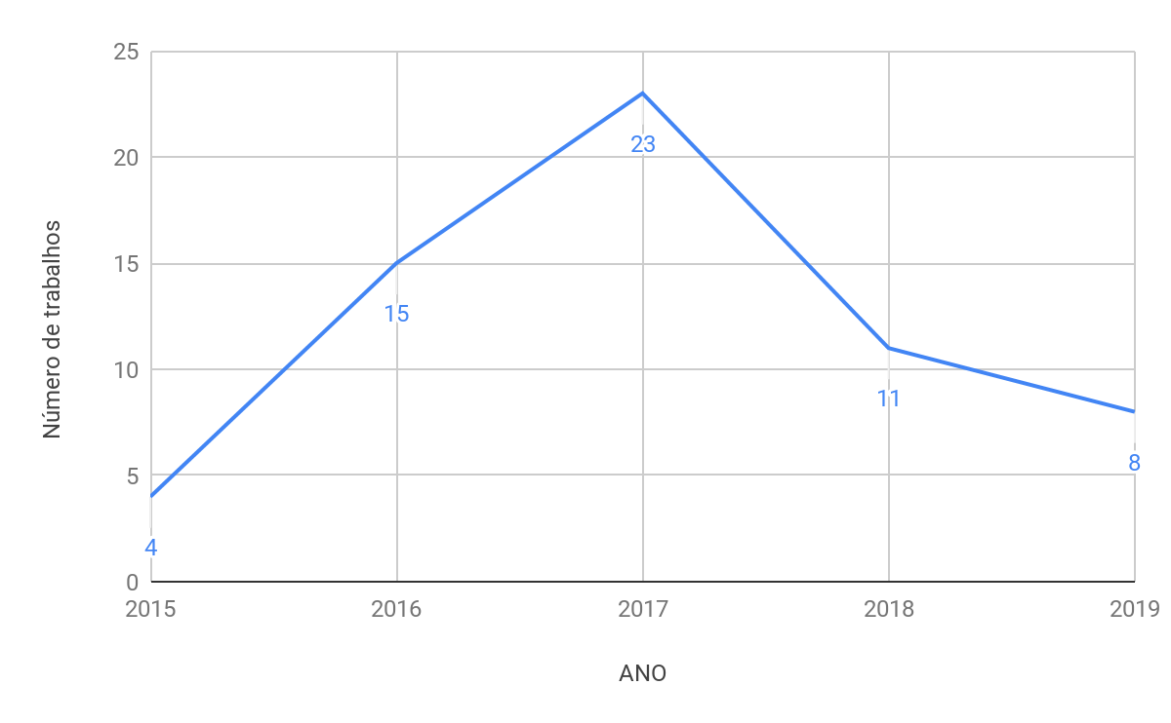

O gráfico 1 expõe o número de trabalhos apresentados por ano. Os 61 trabalhos encontrados foram organizados em cinco categorias distintas, como exposto na tabela 1. Essa categorização se deu a partir da análise das palavras-chave e do resumo disponível nos artigos. O objetivo era identificar quais os temas de discussão recorrentes nas produções científicas sobre streaming e comunicação.

**Tabela 1: Categorias dos artigos apresentados no Intercom e Intercom Júnior envolvendo streaming, no período 2015 - 2019**

|  |  |
| --- | --- |
| **Categoria** | **Número de Trabalhos** |
| Produção e distribuição | 14 |
| Hábitos de consumo | 13 |
| Marketing e redes sociais | 12 |
| Produtos | 10 |
| Convergência e transmidialidade | 12 |
| Jornalismo | 3 |

Fonte: as autoras

Na categoria “produção e distribuição” estão agrupadas as pesquisas que olham para as mudanças que a nova tecnologia trouxe para as produções em audiovisual. São apresentadas discussões envolvendo as novas plataformas e o que mudou na produção dos conteúdos audiovisuais a partir delas.

Já na categoria “hábitos de consumo” foram reunidas as pesquisas que estão olhando para as mudanças que o vídeo sob demanda trouxe para o consumidor. Nessas pesquisas há discussões sobre as novas sociabilidades trazidas pelo streaming, as mudanças no ciberespaço e o que leva o público a consumir produtos a partir de um serviço de streaming.

Dez dos artigos levantados estão pensando em produtos específicos de serviços de streaming, como séries e filmes originais *Netflix*. Essas pesquisas discutem aspectos da narrativa, estética e escolhas da produção dentro dos produtos. Por exemplo, “a ascensão de Frank Underwood por meio do seu arco narrativo na primeira temporada de House of Cards”[7].

As estratégias de marketing das empresas de streaming, com destaque para a atuação nas redes sociais, é um dos temas recorrentes nos artigos. A cibercultura também reconfigurou a relação produtor/consumidor e nota-se uma atenção das marcas em criar laços com o público por meio de conteúdos próprios para as redes sociais e interação com os seguidores. Uma das ações expostas é “o boca a boca promovido pelas ações de marketing digital da Netflix no Facebook”[8].

Aspectos da Convergência e Transmidialidade são o principal tema em 9 das pesquisas levantadas. Nesses artigos, estão sendo pensadas as transformações que as novas tecnologias trouxeram, não só para a parte técnica, mas também cultural. Dentro dessas discussões, são relacionados temas como ecossistemas comunicacionais, as mudanças provocadas pelo binge-watching, interatividade, entre outros.

O Jornalismo é o tema central de 3 dos artigos levantados. Os artigos nessa categoria se propõem a discutir o agendamento provocado pela série 13 Reasons Why[9], apropriações do jornalismo pela série Narcos[10], e um estudo de caso das produções multiplataformas dos telejornais Bom dia Brasil e Jornal Nacional em fluxo televisivo, no Globoplay e no Portal G1[11].

**CONCLUSÕES**

Os avanços tecnológicos sempre provocam mudanças na forma de produzir e consumir conteúdos. O streaming audiovisual é um serviço relativamente novo e que a cada dia ganha mais popularidade entre os consumidores. Por isso, é importante que a academia discuta aspectos envoltos em sua conjuntura. A organização deste resumo expandido teve como objetivo expor os trabalhos que relacionam streaming e comunicação nos eventos nacionais do Intercom e Intercom Júnior entre 2015 e 2019.

Este breve levantamento buscou apresentar alguns dos direcionamentos que têm despertado interesse por parte de pesquisadores da área. Através dele foi possível identificar características em comum e quais os temas que mais têm chamado atenção. Também as áreas que apresentam uma lacuna de pesquisas. A análise dos artigos está no início e pretende ser aprofundada no futuro. Entretanto, já foi possível apresentar um panorama geral de como o streaming está sendo estudado dentro da área da comunicação.

Em um levantamento de 4 anos, foram identificados 61 artigos relacionados ao assunto. O destaque é o ano de 2017, quando houve 23 artigos que discutiram o tema. O levantamento mostra que as pesquisas envolvendo streaming e comunicação exploram diferentes temas e áreas. Foram identificadas pesquisas em jornalismo, publicidade e propaganda, cinema, relações públicas e áreas afins. Porém, nota-se que ainda há uma lacuna nas pesquisas que relacionam o jornalismo e serviços de streaming. A maior parte dos trabalhos analisados estão relacionados ao streaming como entretenimento.

**Palavras-chave:** streaming; produção audiovisual; pesquisa em comunicação; Intercom; convergência.

# Referências

CLEMENTE, Ricardo Gomes. **Uma solução de Streaming de vídeo para celulares:** conceitos, protocolos e aplicativo. 2006, 57. Monografia de conclusão de curso – Universidade Federal do Rio de Janeiro, Rio de Janeiro, 2016.

FERRARETTO, Luiz Artur; MORGADO, Fernando. **Uma proposta de Periodização para a história da TV no Brasil**. In: XII Encontro Nacional de História da Mídia, Natal, 2019. Anais eletrônicos… Natal: Alcar, 2019. Disponível em: <http://www.ufrgs.br/alcar/encontros-nacionais-1/encontros-nacionais/12o-encontro-2019/gt-historia-das-midias-audiovisuais/uma-proposta-de-periodizacao-para-a-historia-da-tv-no-brasil/at_download/file>. Acesso em: 20 jun. 2020.

JENKINS, Henry. **Cultura da Convergência**. São Paulo: Editora Aleph, 2009

1. Artigo apresentado ao Eixo Temático 19.  Estéticas da Comunicação: Linguagens e Artes do XI Simpósio Nacional da ABCiber.
2. Acadêmica de Jornalismo na Universidade Estadual de Ponta Grossa (UEPG). Participa do Grupo de Pesquisa em Mídias Digitais - Gemidi (CNPq/UEPG). E-mail: valengadaniela@gmail.com.
3. Professora na Universidade Estadual de Ponta Grossa. Doutora em Ciências da Comunicação (Unisinos) . Coordena o Grupo de Pesquisa em Mídias Digitais - Gemidi (CNPq/UEPG). E-mail: grazielabianchi@yahoo.com.br.
4. Disponível em: <<https://cetic.br/media/analises/tic_domicilios_2019_coletiva_imprensa.pdf>>. Acesso em 17/ou/2020
5. Sobre a Netflix. Disponível em: <https://media.netflix.com/pt_br/about-netflix>. Acesso em 17/out/2020
6. Disponível em: <<https://portalintercom.org.br/eventos1/congresso-nacional/apresentacao5>>. Acesso em 17/out/2020.
7. Disponível em: <<https://portalintercom.org.br/anais/nacional2016/resumos/R11-1806-1.pdf>>. Acesso em 23/out/2020.
8. Disponível em: <<https://portalintercom.org.br/anais/nacional2016/resumos/R11-0695-1.pdf>>. Acesso em 23/out/2020.
9. Disponível em: <<https://portalintercom.org.br/anais/nacional2017/resumos/R12-2200-1.pdf>>. Acesso em 23/out/2020.
10. Disponível em: <<https://portalintercom.org.br/anais/nacional2017/resumos/R12-1888-1.pdf>>. Acesso em 23/out/2020.
11. Disponível em: <<https://portalintercom.org.br/anais/nacional2018/resumos/R13-1080-1.pdf>>. Acesso em 23/out/2020.